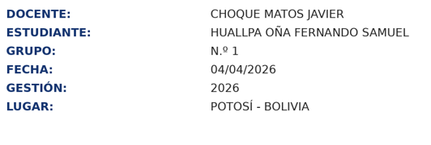
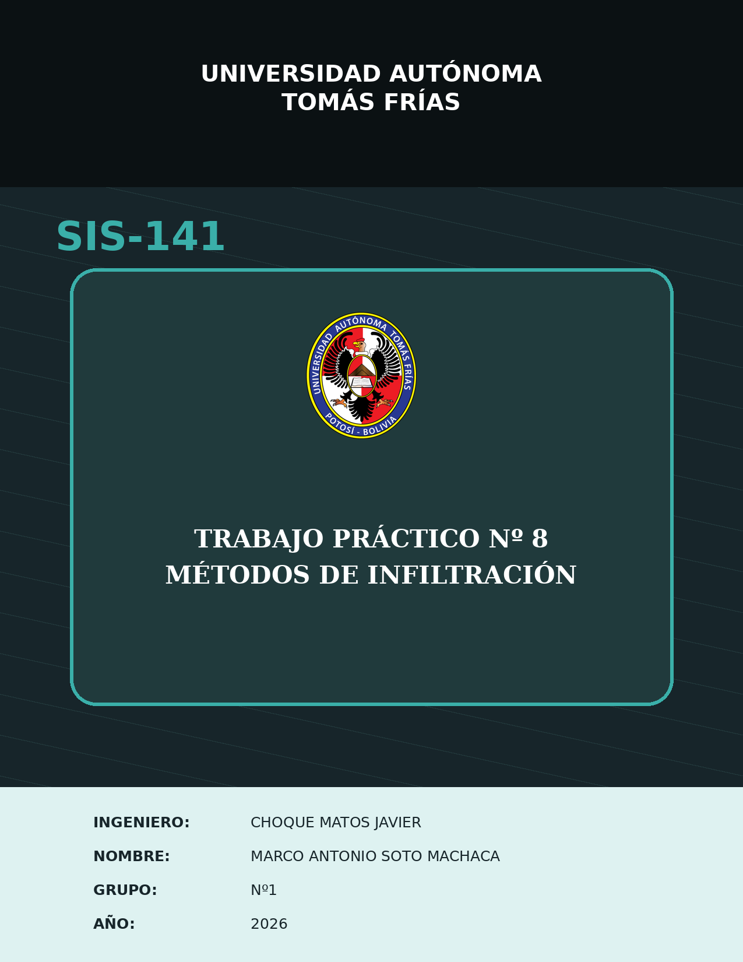

Práctica Nº 8: Métodos de infiltración de la película
Fernando Huallpa Oña | Grupo: Nº1

¿Qué métodos de infiltración se usaron en la película?

a) Ingeniería social y principio de autoridad
La ingeniería social consiste en manipular psicológicamente a una persona para que revele información confidencial o realice acciones específicas. En la película, Frank usa uniformes y conversaciones estratégicas para generar confianza.
• Escena de los uniformes: el uniforme de piloto de Pan American Airways proyecta estatus y credibilidad; por el principio de autoridad, las personas tienden a confiar en quien aparenta ocupar un cargo reconocido.
• Escena de la entrevista: Frank se hace pasar por periodista escolar y, mediante una conversación sutil, obtiene información sobre el funcionamiento de aerolíneas, aviones y pagos a pilotos.

b) Falsificación física y materiales
Antes de la seguridad digital, gran parte de la validación dependía de sellos, marcas de agua y papel. Frank altera documentos y cheques para hacerlos pasar por auténticos.
• Impresión clandestina: utiliza una máquina de escribir eléctrica IBM Selectric para imprimir números de ruta y cuenta bancaria.
• Tinta magnética (MICR): comprende que los cheques reales poseen tinta especial y busca que sus documentos imiten ese relieve para no levantar sospechas.
• Sellos de caucho: emplea sellos de mano, tintas especiales y borradores químicos para falsificar y fechar documentos bancarios.

c) Técnicas de distracción y suplantación
El personaje también usa información parcial, credenciales falsas y vocabulario especializado para desviar la atención y asumir identidades que no le corresponden.
• Código de los aviones: descubre el funcionamiento del pliegue de talones de pago y usa esa información para elaborar identificaciones falsas con recortes y revelado Polaroid.
• Engaño del agente secreto: cuando el FBI lo acorrala, se hace pasar por agente del Servicio Secreto usando credenciales falsas y lenguaje técnico para convencer al agente Carl Hanratty.

